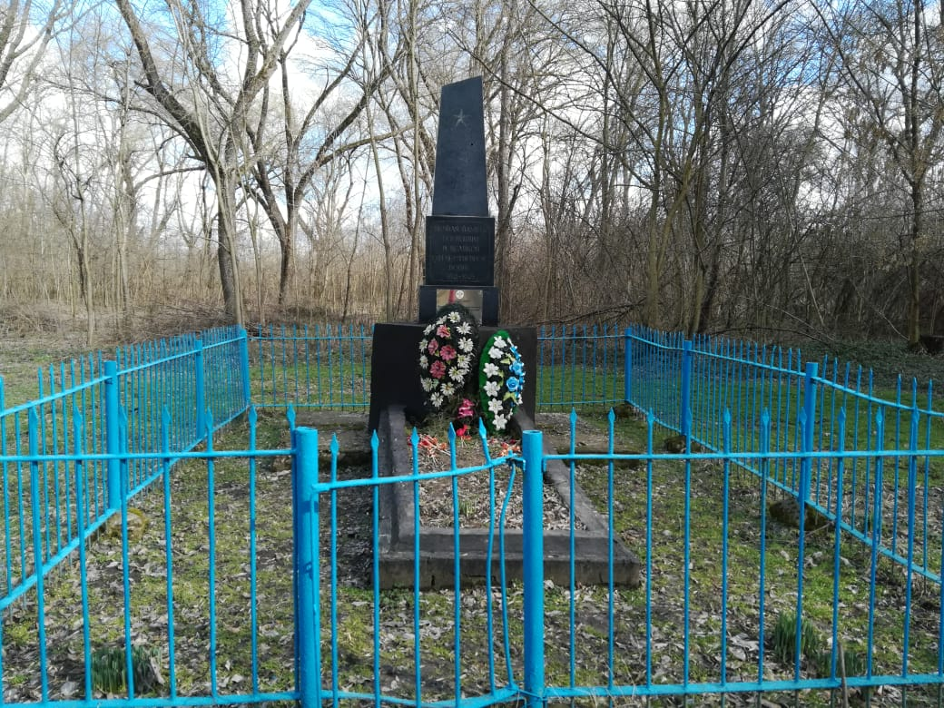

1. Братская могила советских воинов, погибших в боях с фашистскими захватчиками, 1942-1943 гг.
2. Братская могила расположена по адресу: Краснодарский край, Тбилисский район, х. Песчаный, ул. Первомайская, 53.
3. Дата возведения объекта- 1946 год.

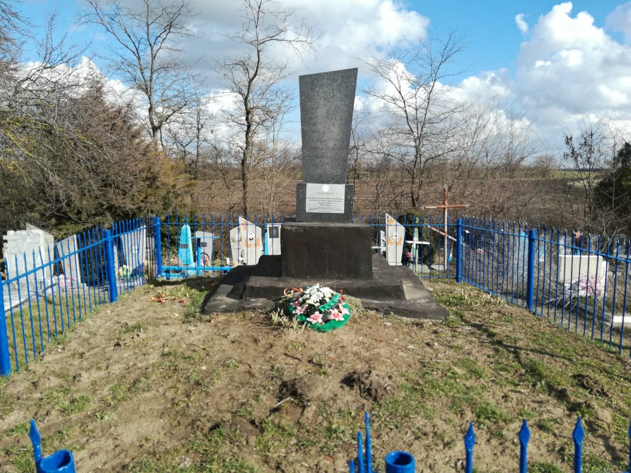

1. Братская могила советских воинов, погибших в боях с фашистскими захватчиками, 1942-1943 гг.
2. Братская могила расположена по адресу: Краснодарский край, Тбилисский район, х. Староармянский, в 1500 метрах по направлению на северо-восток от здания администрации Песчаного сельского поселения.
3. Дата возведения объекта – 1971 год.

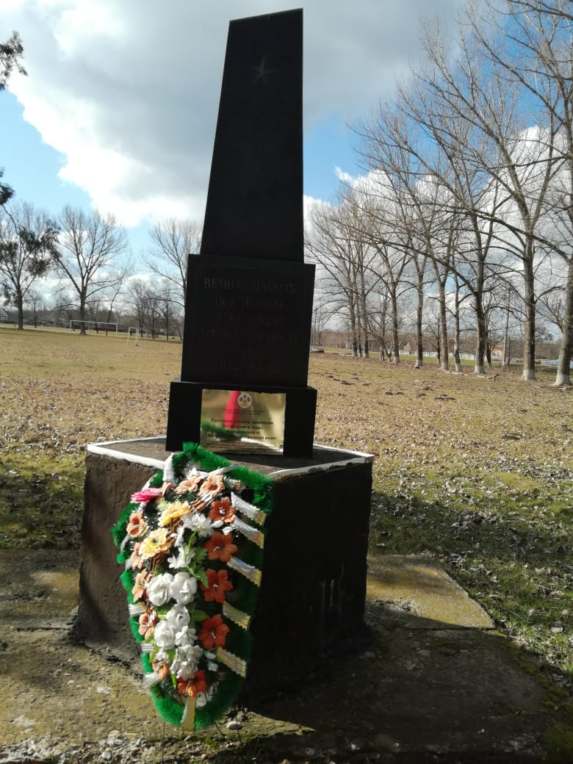

1. Могила неизвестного красноармейца, погибшего за власть Советов в годы гражданской войны, 1918 г.
2. Могила расположена по адресу: Краснодарский край, Тбилисский район, х. Веревкин, ул. Клубная, 4 Б.
3. Дата возведения объекта – 1947 год.

